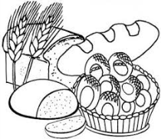
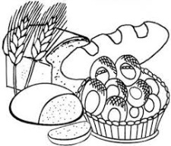
Praznici kod Srba i hleb

Od pšenice se dobija pšenično brašno. Od brašna se pravi hleb koji je deo svakodnevnice, ali i posebnih prilika. Na slavskom stolu, za krsnu slavu, nalazi se slavski kolač i žito. Za Božić, najradosniji hrišćanski praznik, 7. januara, mesi se česnica. Za Uskrs, najveći hriščćanski praznik, priprema se uskršnja pogača. Za Mladence, 22. marta, spremaju se hlepčići koji se zovu mladenčići.

1. Šta se na slavskom stolu nalazi od pšenice?
__________________________________________

2. Kako se zove hleb koji se mesi za Božić?
__________________________________________

3. Mladenčići su ____________________________

4. Podvuci reč koja opisuje pšenicu:
„Ko ne dođe na Boj na Kosovo,
Od ruke mu ništa ne rodilo:
Ni u polju bjelica pšenica,
Ni u brdu vinova lozica“.

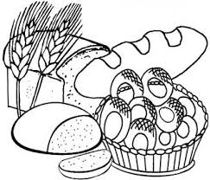
Празници код Срба и хлеб

Од пшенице се добија пшенично брашно. Од брашна се прави хлеб који је део свакодневнице, али и посебних прилика. На славском столу, за крсну славу, налази се славски колач и жито. За Божић, најрадоснији хришћански празник, 7. јануара, меси се чесница. За Ускрс, највећи хришчћански празник, припрема се ускршња погача. За Младенце, 22. марта, спремају се хлепчићи који се зову младенчићи.

1. Шта се на славском столу налази од пшенице?
__________________________________________

2. Како се зове хлеб који се меси за Божић?
__________________________________________

3. Младенчићи су __________________________

4. Подвуци реч која описује пшеницу:
„Ко не дође на Бој на Косово,
Од руке му ништа не родило:
Ни у пољу бјелица пшеница,
Ни у брду винова лозица“.
Празници код Срба и хлеб

Од пшенице се добија пшенично брашно. Од брашна се прави хлеб који је део свакодневнице, али и посебних прилика. На славском столу, за крсну славу, налази се славски колач и жито. За Божић, најрадоснији хришћански празник, 7. јануара, меси се чесница. За Ускрс, највећи хришчћански празник, припрема се ускршња погача. За Младенце, 22. марта, спремају се хлепчићи који се зову младенчићи.

1. Шта се на славском столу налази од пшенице?
__________________________________________

2. Како се зове хлеб који се меси за Божић?
__________________________________________

3. Младенчићи су __________________________

4. Подвуци реч која описује пшеницу:
„Ко не дође на Бој на Косово,
Од руке му ништа не родило:
Ни у пољу бјелица пшеница,
Ни у брду винова лозица“.

Празници код Срба и хлеб

Од пшенице се добија пшенично брашно. Од брашна се прави хлеб који је део свакодневнице, али и посебних прилика. На славском столу, за крсну славу, налази се славски колач и жито. За Божић, најрадоснији хришћански празник, 7. јануара, меси се чесница. За Ускрс, највећи хришчћански празник, припрема се ускршња погача. За Младенце, 22. марта, спремају се хлепчићи који се зову младенчићи.

1. Шта се на славском столу налази од пшенице?
__________________________________________

2. Како се зове хлеб који се меси за Божић?
__________________________________________

3. Младенчићи су __________________________

4. Подвуци реч која описује пшеницу:
„Ко не дође на Бој на Косово,
Од руке му ништа не родило:
Ни у пољу бјелица пшеница,
Ни у брду винова лозица“.

